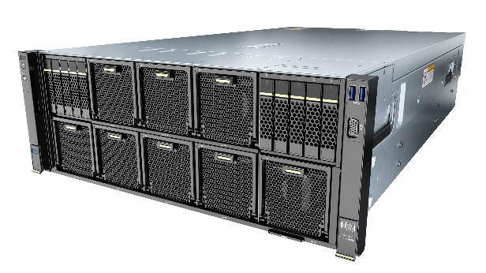

宝德自强训练服务器PR420KI

宝德自强训练服务器PR420KI是基于国产鲲鹏 920 处理器+昇腾 910芯片的机架服务器系列，PR420KI 具有最强算力密度、超高能效与高速网络带宽等特点。该服务器广泛应用于深度学习模型开发和训练，适用于智慧城市、智慧医疗、天文探索、石油勘探等需要大算力的行业领域

产品特性

★ 高性能
➢ 搭载 4 颗 鲲鹏 920 高性能通用处理器，可提供强大的计算能力，帮助用户应对较重的计算压力
➢ 支持DDR4 RDIMM ECC 内存，支持32个 DDR4-2933 DIMM 插槽
➢ 最多 最多支持2个PCIe 4.0扩展，标准插槽，可扩展性强
➢ 2 个板载网络插卡，最多8 * 100GE+ 4 * 25GE/2 * 100GE
➢ 智能阵列支持，可显著增强 I/O 性能

★ 高可靠
➢ 支持前置 多种硬盘选项
➢ 支持 RAID 控制器，提供多种 RAID 保护级别，提供数据处理性能和保护数据功能
➢ 全屏蔽防电磁辐射、抗干扰、防静电设计
➢ 2+2 冗余电源设计， 为服务器的运行安全提供更高的安全保障
➢ 集成在服务器上的iBMC管理模块可用来监控系统运行状态，并提供远程管理功能。

★ 低功耗
➢ 配置高效节能电源、动态冷却机制，在保持其性能的同时，大大节省能源成本
➢ 采用智能散热系统，根据热关键器件温度综合调节风扇转速，节能的同时降低了噪音并提高风扇的可靠性

★ 高效安全
➢ 支持国产的，面向深度学习训练的高性能多核昇腾910 NPU处理器，内部集成了AI计算子系统、CPU计算子系统、DDR控制器、HBMC控制器、图像&视频预处理器，外部通信模块、硬件加速器、芯片管理核等模块，提供完整的SOC功
能。

技术规格

型号 | PR420KI技术规格
整机形态 | 4U AI服务器
CPU及对应数量 | 4 * 鲲鹏920（4*48C）
内存 | • 最多32个DDR4内存插槽，支持RDIMM  • 内存速率最高2933 MT/s  • 单根内存条容量支持32 GB/64 GB
AI处理器 | 4/8 * 昇腾910
HBM | 32 GB，1200 GB/s
AI算力 | 2.24 PFLOPS FP16  2 PFLOPS FP16
RAID支持 | RAID 0/1/10/5/50/6/60，可提供RAID Cache，支持非系统硬盘热插拔。
本地存储 | • 2 * 2.5 SAS/SATA+3 * 2.5 NVMe  • 2 * 2.5 SATA+3 * 2.5 NVMe  • 2 * 2.5 SAS/SATA+6 * 2.5 NVMe  • 2 * 2.5 SATA+6 * 2.5 NVMe  • 2 * 2.5 SATA+8 * 2.5 SAS/SATA
PCIe扩展 | 最多支持2个PCIe 4.0扩展插槽
电源 | 4个热插拔3 kW/2 kW交流电源模块，支持2+2冗余
供电 | • 200 ~ 240 V AC  • 240 V DC
功耗 | 最大功耗5.6 kW
风扇 | 支持8个热拔插风扇模组，支持N+1冗余
结构尺寸 | 175 mm * 447 mm * 790 mm

服务及支持
PowerLeader 提供全国联保，由分布在全国各地 PowerLeader 专业售后服务网点提供“一站式”服务响应与支持。
- 3 年有限现场保修以及现场支持服务
- 4008-870-872 热线响应和支持 欲了解更多信息：请访问： http://www.powerleader.com.cn
通信地址：深圳市龙华新区观澜高新技术产业园宝德科技研发生产基地（观澜街道环观南路南侧）

宝德计算机保留对产品规格或其他产品信息（包含但不限于产品重量，外观，尺寸或其他物理因素）不经通知予以 更改的权利；本文中所提到的信息，如因产品升级或其他原因而导致的变更，恕不另行通知。本文中所涉及的产品 图片均以产品实物为准。

2021 年 6 月中国印刷
P/N:DPPR420KI V2.0

